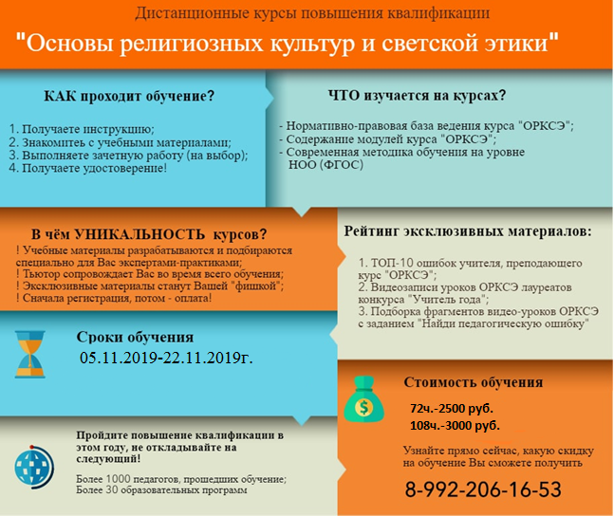
Лицензия на осуществление образовательной деятельности №6419, выдана 25 июня 2019 года.
Участие в курсах возможно ТОЛЬКО по предварительной заявке по указанному электронному адресу.
Подайте 3 заявки от Вашего учреждения на любые курсы из представленной программы, и мы договоримся с вами о коллективной скидке!

Уважаемые коллеги! Мы хотели бы не только предложить вам наши программы, но и услышать ваши пожелания, узнать, какие курсы актуальны именно для вас. Мы очень хотели бы услышать ваше экспертное мнение. В приложении к данному письму мы просим его высказать. Благодарим вас за искреннюю обратную связь и начало диалога!

Звоните: 8-992-206-16-53.
Пишите: spk-kanis@mail.ru
Оставьте вашу заявку здесь:
ФИО обучающегося
Должность обучающегося
Учебное заведение и муниципальный район
Контактная информация (телефон, почта)
Плательщик (физ. Или юр.лицо.)
Программа | Основы религиозных культур и светской этики
Какая программа еще была бы вам интересна?
Реквизиты образовательной организации (при оплате от юр.лица) | Юридический адрес, телефон, факс,КПП,ИНН  Банковские реквизиты:р/с в (указание банка)  БИК
Для заметок

